Отчет депутата Совета депутатов муниципального округа Царицыно за период октябрь 2022 – октябрь 2023 г.г.

Я, Тютюнникова Екатерина Владимировна, 11 сентября 2022 года избрана депутатом Совета депутатов муниципального округа Царицыно по второму избирательному округу.

За отчетный период моя депутатская деятельность осуществлялась в соответствии с федеральным законодательством, законами города Москвы и полномочиями согласно Уставу муниципального округа Царицыно.
За данный период было проведено 18 заседаний Совета депутатов, в 17 приняла участие.
Избрана членом комиссии Совета депутатов по вопросам ЖКХ, капитальному ремонту, благоустройству, землепользованию, экологии и транспорту, комиссии по развитию культуры и спорта.
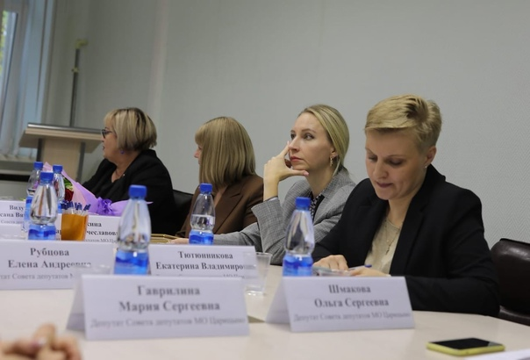

За отчетный период приняла участие в работе:
- по вопросам ЖКХ, капитальному ремонту, благоустройству, землепользованию, экологии и транспорту - 9 заседаний,
- комиссии по развитию культуры и спорта – 4 заседания.
За отчетный период на заседании Совета депутатов были заслушаны руководители городских организаций о работе учреждений в 2022 году:
- директор государственного бюджетного общеобразовательного учреждения города Москвы «Школа №904» Рустамов Р. Р.,
- директор ГБУ ЦД «Личность», Хлестов Д.В.,
- заместитель начальник отдела МВД России по району Царицыно г. Москвы Орлов А.А.;
- главный врач ГБУЗ «Городская поликлиника №166 Департамента здравоохранения города Москвы» филиал №1, филиал №2 Околот Н. В.;
- руководитель Центра государственных услуг «Мои документы» района Царицыно Фасхудинова Л. Н.;
- руководитель городской организации ГБУ города Москвы «Жилищник района Царицыно» Бердиев А. Г.;
- главный врач ГАУЗ города Москвы «Стоматологическая поликлиника № 62 Департамента здравоохранения города Москвы» Новоземцева Т. Н.;
В рамках выполнения Закона города Москвы от 16 декабря 2015 года № 72 «О наделении органов местного самоуправления внутригородских муниципальных образований в городе Москве отдельными полномочиями города Москвы в сфере организации и проведения капитального ремонта общего имущества в многоквартирных домах в рамках реализации региональной программы капитального ремонта общего имущества в многоквартирных домах на территории города Москвы» я участвовала в работе комиссий, осуществляющих открытие работ и приемку оказанных услуг и (или) выполненных работ по капитальному ремонту общего имущества в многоквартирных домах и в комиссиях по приемке работ по капитальному ремонту лифтового оборудования в соответствии с утвержденным закреплением Советом депутатов.
Принимала участие в открытие и приемке выполненных работ по капитальному по адресам:
- Бехтерева ул. 45 к.2 - ремонт крыши;
- Бехтерева ул. 45 к.2 – замена лифтового оборудования;
- Кантемировская ул. 53 к.1 – замена лифтового оборудования п.7а,8а,9а.
Под контролем со стороны депутатов ведутся работы по благоустройству района Царицыно.
В рамках дополнительных мероприятий по социально –экономическому развитию района Царицыно города Москвы в 2022 г. выполнены запланированные работы:
- замена магистрали ХВС, ГВС и ЦО на чердаке по адресу - ул. Севанская д.25/31;
- замена почтовых ящиков по адресу – ул. Севанская д.50, к.1.
Проведены работы по благоустройству дворовых территорий в рамках мероприятий по благоустройству дворовых территорий района Царицыно в 2022г. за счет средств стимулирования управ районов г. Москвы по адресам:
- ул. Бехтерева д.13, к.1- ремонт площадки под теннисный стол, ремонт контейнерной площадки, ремонт газона (рулонный), устройство перил, установка МАФ;
- ул. Бехтерева д.31, к.2 – ремонт асфальтового покрытия, установка/ замена бортового камня, устройство/ ремонт пешеходного тротуара;
- ул. Бехтерева д.31.к.3 - ремонт асфальтового покрытия, установка/ замена бортового камня, устройство/ ремонт пешеходного тротуара
- ул. Кантемировская д.53, к.1. – устройство/ ремонт пешеходного тротуара, установка/замена бортового камня, устройство/ ремонт спортивной площадки, установка МАФ, ремонт контейнерной площадки

Большое внимание в своей деятельности я уделяла работе с многодетными семьями.
На протяжении всего года, совместно с Организацией многодетных семей города Москвы, управой района Царицыно я обеспечивала досуг многодетными семьям, а именно: бесплатное предоставление билетов на детские, спортивные и развлекательные семейные мероприятия.
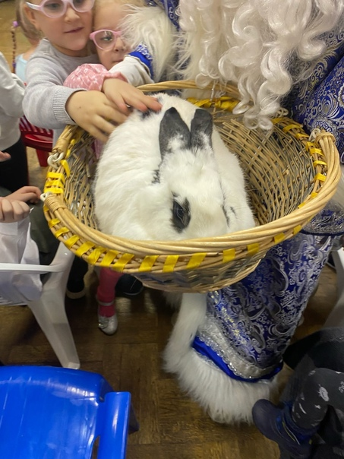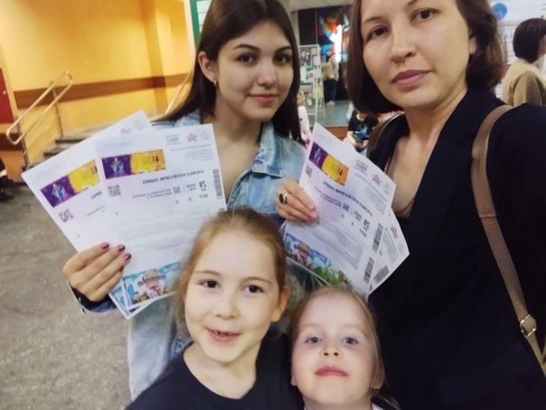
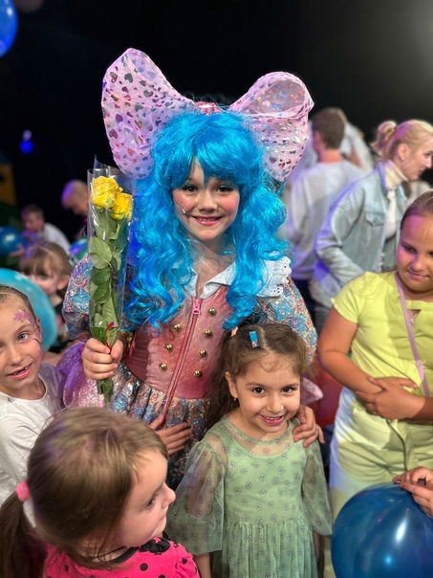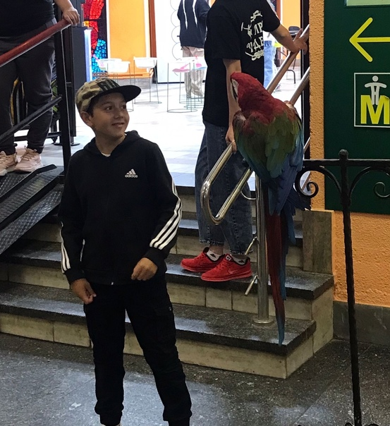
Оказывала телефонные и очные консультации по оформлению льгот, компенсационных выплат и постановки на жилищный учет. Совместно с руководителем УСЗН был организован «круглый стол» для разъяснения вопросов по новым пособиям и выплатам семьям с детьми, в связи с изменением в законодательстве, в части установления статуса «малоимущей семьи» и по выплате пособий на детей.
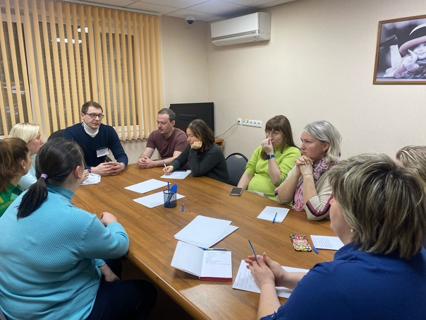
Приняла активное участие в очередной встрече жителей с представителями Департамента транспорта и развития дорожно-транспортной инфраструктуры столицы и подведомственных организаций.
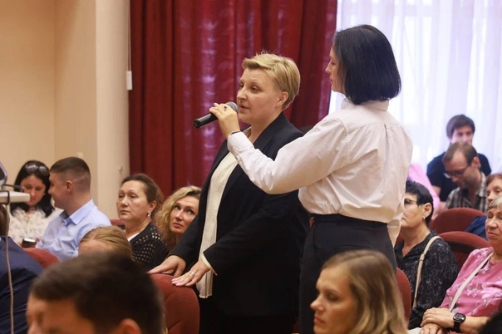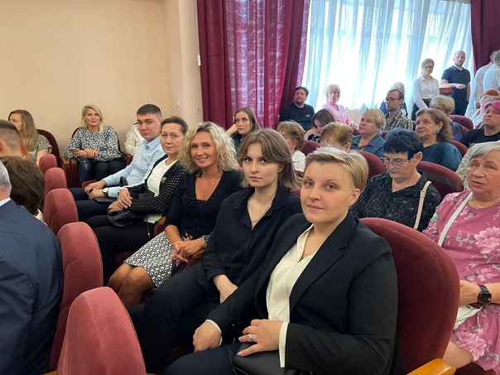
Приняла активное участие в благотворительных акциях «Коробка доброты», «Соберём ребёнка в школу», «Коробка храбрости», "Дед мороз приходит в дом", «С Новым годом, Ветеран!»
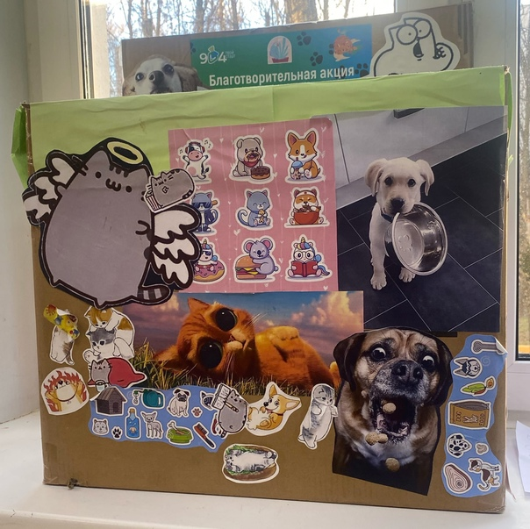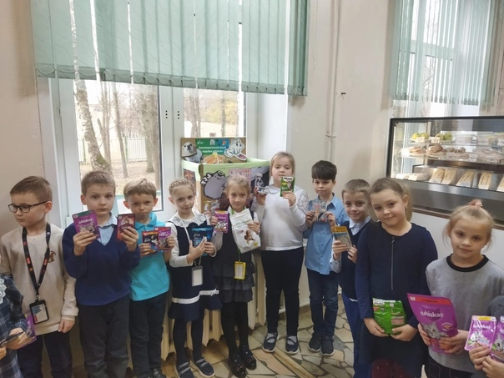
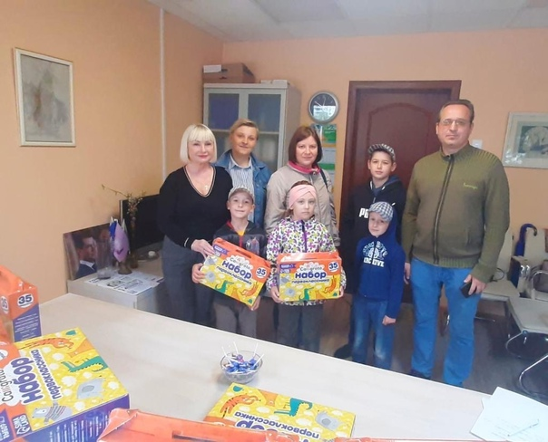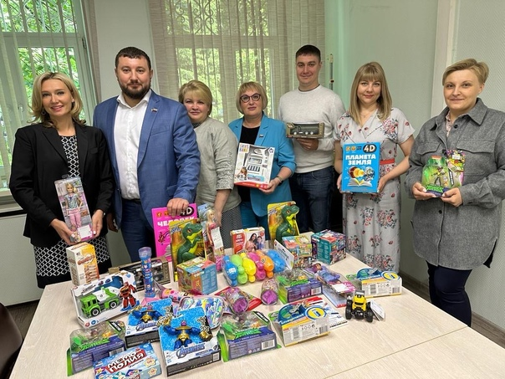
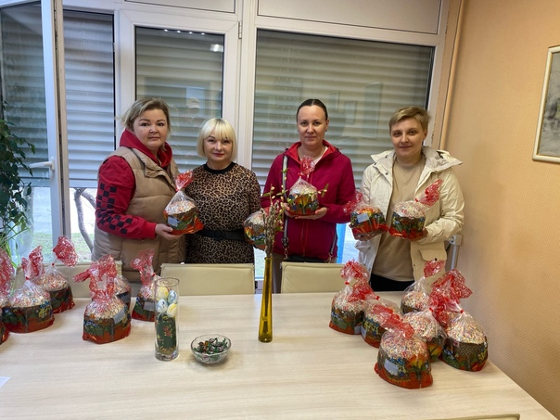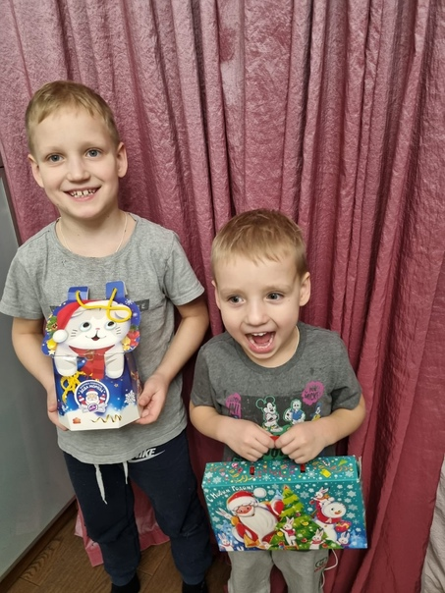
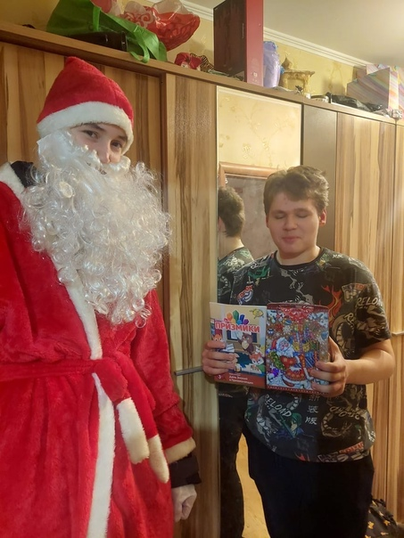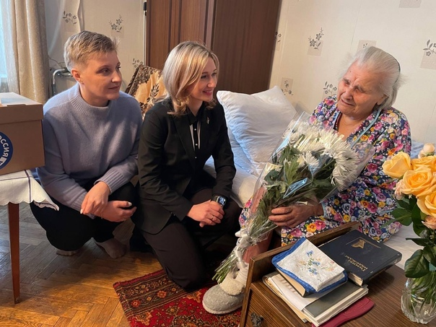
Являюсь постоянным и активным участником мероприятий, посвященных значимым для страны и района датам.
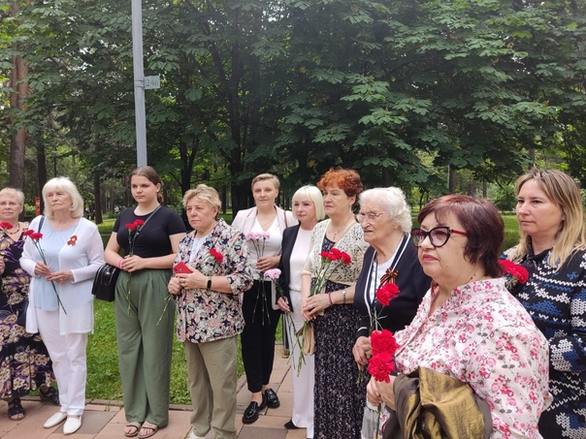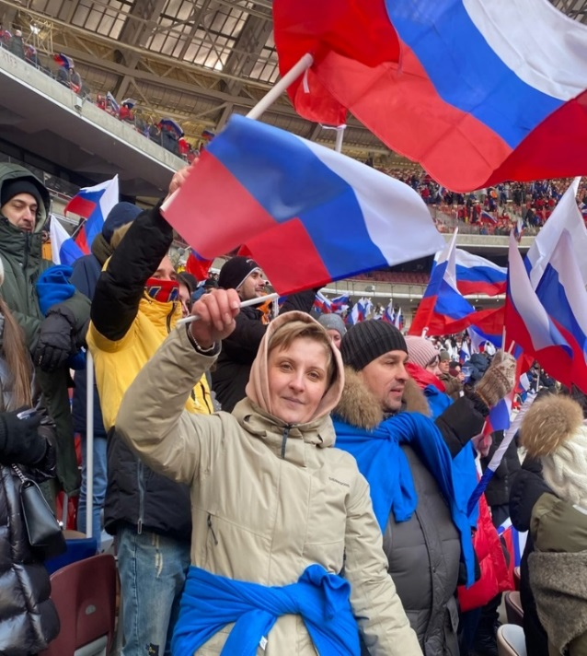
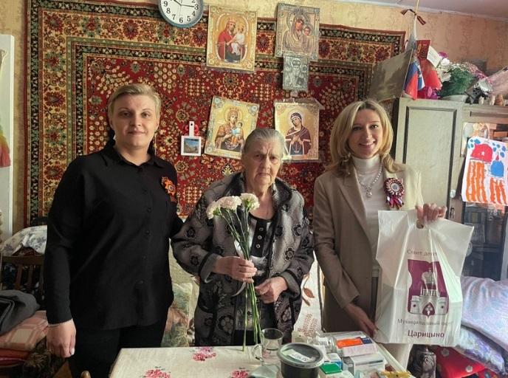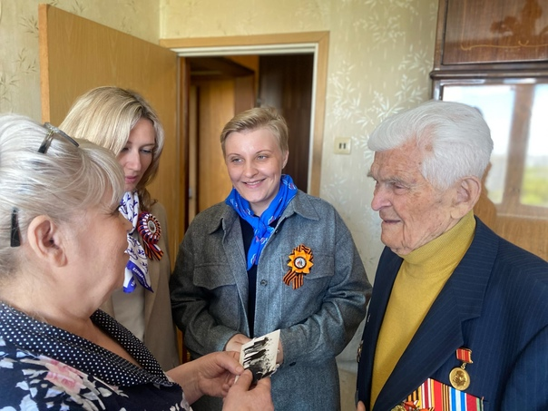
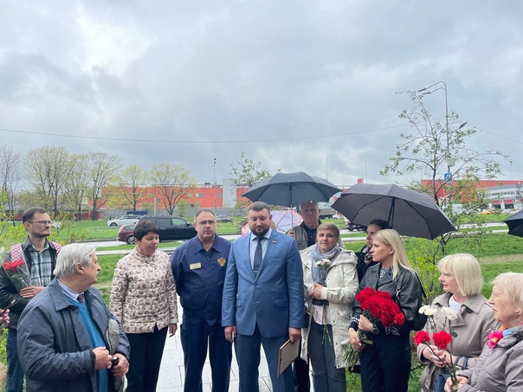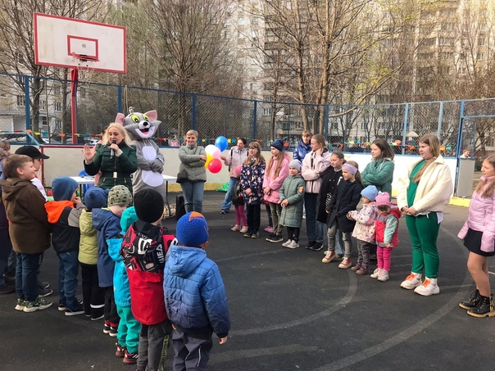
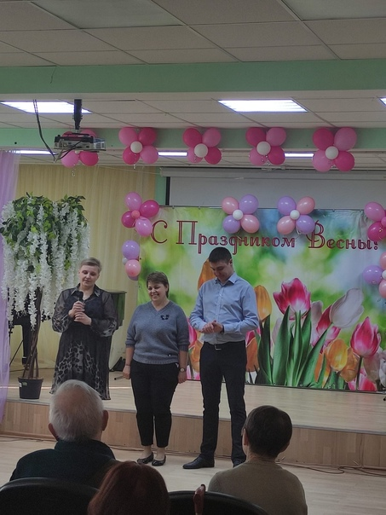

На протяжении отчетного периода ко мне обратилось 17 жителей по различным вопросам, большинство вопросов составляет социальные и жилищные.
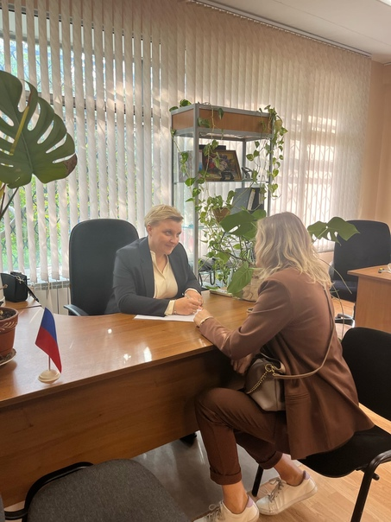

Много вопросов было решено, касающихся благоустройства района.
Обращаются так же по вопросам консультации по установке ограждающих устройств на придомовых территориях в городе Москве, которое регулируется согласно Постановлению Правительства Москвы от 2 июля 2013 г. N 428-ПП "О порядке установки ограждений на придомовых территориях в городе Москве".
Все поступившие письма, обращения рассматривались в установленном порядке.
Обращения жителей, чтобы достичь положительных результатов, решались различными путями – это запросы в различные инстанции, такие как: Управа, Префектура, Департамент городского имущества г. Москвы, Департамент культуры, Департамент природопользования и охраны окружающей среды и т.д.
В дальнейшем депутатский корпус будет стараться делать все возможное для укрепления и продолжения сотрудничества в работе с жителями района, которое будет способствовать увеличению уровня доверия населения к органам местного самоуправления, а также хочу заверить, что буду делать все зависящее от меня, чтобы наш район становился чище, зеленее, безопаснее и комфортнее для проживания.
Хочу поблагодарить своих избирателей за активное участие во всех актуальных вопросах по району Царицыно, с которыми они обращались ко мне, для их совместных решений.

